**Verslag conversiemaatregelen**

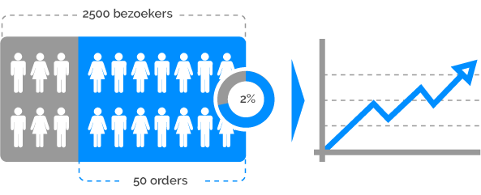(bron: https://www.mindwise.nl/wat-is-conversie-optimalisatie/conversie-ratio/)

Projectorganisatie

|  |  |  |
| --- | --- | --- |
| Naam: | Team: | Rol: |
|  |  | Projectlid |
|  |  | Projectlid |
|  |  | Projectlid |
|  |  | Projectlid |
|  |  | Projectlid |
|  |  | Projectlid |

Versiebeheer

|  |  |  |  |
| --- | --- | --- | --- |
| Versie | Datum | Auteur | Aard van de wijziging |
|  |  |  |  |
|  |  |  |  |
|  |  |  |  |

Distributielijst

|  |  |  |
| --- | --- | --- |
| Aan | Versie | Datum |
|  |  |  |
|  |  |  |
|  |  |  |

Inhoudsopgave

Genereer hier de inhoudsopgave

# Inleiding

Vertel o.a. waarom deze activiteit wordt uitgevoerd. Wat het belang van de opdrachtgever is en wie welk mogelijk voordeel heeft.

## Leeswijzer

Hoe ziet de structuur van dit verslag eruit

## Werkwijze

Vertel hoe je te werk gaat: je begint met het bijwonen van een gastcollege. Je verzamelt de besproken conversiemaatregelen en werkt deze uit. Vervolgens wordt een keuze gemaakt welke maatregelen relevant zijn voor de webshop van NerdyGadgets.

## 

## Zoekstrategie

Beschrijf hier hoe je komt tot de voorbeelden (de afbeeldingen onder de beschrijving). Hoe ga je zoeken, welke zoekwoorden, welke zoekmachine etc

## Implementatiestrategie

Hoe bepaal je welke maatregel je wel of niet gaat gebruiken voor de webshop

# Analyse

## Voorbeelden van de conversieverhogende factoren

### Urgentiebesef (tijd)

Door te werken met een tijdslimiet wordt het een soort schaarste in tijd. In dit voorbeeld wordt met ‘veel voordeel vandaag’ dit effect gecreëerd.



Figuur 1: Voorbeeld van urgentiebesef (tijd)

### Conversiemaatregel vanuit gastcollege

*Beschrijving*

*Voorbeeld (afbeelding) van conversiemaatregel gevonden op internet*

## 

### Conversiemaatregel vanuit gastcollege 2

*Beschrijving*

*Voorbeeld (afbeelding) van conversiemaatregel gevonden op internet*

### Conversiemaatregel vanuit gastcollege 3

*Beschrijving*

*Voorbeeld (afbeelding) van conversiemaatregel gevonden op internet*

### Conversiemaatregel vanuit gastcollege enz. enz.

*Beschrijving*

*Voorbeeld (afbeelding) van conversiemaatregel gevonden op internet*

## Implementatie

|  |  |  |
| --- | --- | --- |
| Factor | Implementeren | Toelichting |
| 2.1.1 Urgentie (tijd) | Ja/nee |  |
|  | Ja/nee |  |
|  | Ja/nee |  |
|  | Ja/nee |  |
|  | Ja/nee |  |
|  | Ja/nee |  |
|  | Ja/nee |  |
|  | Ja/nee |  |
|  | Ja/nee |  |
|  | Ja/nee |  |
|  | Ja/nee |  |
|  | Ja/nee |  |
|  | Ja/nee |  |
|  | Ja/nee |  |
|  | Ja/nee |  |
|  | Ja/nee |  |

# Conclusie

Beschrijf hier o.a. wat je doel was voor dit verslag en wat het resultaat is geworden.

# Literatuurlijst